**Tugas 02**

Petunjuk pengerjaan:

1. Jawablah soal-soal sesuai pertanyaan.

2. Jika diperlukan silakan coba dalam editor Python.

3. Jawaban dituliskan dalam lembar soal ini.

4. Silakan berdiskusi dengan peserta lain untuk soal yang dianggap sulit.

**Input/Output, Tipe data, dan Type Casting**

1. Apa yang akan tercetak di layar, jika diinputkan 2 dan 5?

1 bilangan_pertama = input()

2 bilangan_kedua = input()

3 jumlah = bilangan_pertama + bilangan_kedua

4 print(jumlah)

Jelaskan mengapa terjadi seperti itu?

Yang akan tercetak di layar adalah “25”. Karena pada sintak tersebut tidak terdapat type casting sehingga saat jumlah dicetak akan memanggil bilangan_pertama dan bilangan_kedua secara berurutan.

1. Apa yang akan tercetak di layar, jika diinputkan 2 dan 5?

1 bilangan_pertama = int(input())

2 bilangan_kedua = int(input())

3 jumlah = bilangan_pertama + bilangan_kedua

4 print(jumlah)

Jelaskan mengapa terjadi seperti itu?

Yang akan tercetak di layar adalah “7”. Karena terdapat operasi perhitungan penjumlahan antara bilangan_pertama dan bilangan_kedua dalam tipe integer.

1. Apa yang akan tercetak di layar, jika diinputkan 2.5 dan 5.2?

1 bilangan_pertama = float(input())

2 bilangan_kedua = float(input())

3 jumlah = bilangan_pertama + bilangan_kedua

4 print(jumlah)

Jelaskan mengapa terjadi seperti itu?

Yang akan tercetak di layar adalan “7.7”. Karena terdapat operasi perhitungan penjumlahan antara bilangan_pertama dan bilangan_kedua dalam tipe float.

1. Apa yang akan tercetak di layar, jika diinputkan 2.5 dan 5.2?

1 bilangan_pertama = int(input())

2 bilangan_kedua = int(input())

3 jumlah = bilangan_pertama + bilangan_kedua

4 print(jumlah)

Jelaskan mengapa terjadi seperti itu?

Akan terjadi error. Karena angka yang diinputkan adalah bilangan desimal yang masuknya ke dalam tipe float, sedangkan dalam sintak tipe bilangannya integer.

1. Apa yang akan tercetak di layar, jika diinputkan "Hello"?

1 kata = input()

2 print(kata)

Jelaskan mengapa terjadi seperti itu?

Yang akan tercetak di layar adalah “Hello”. Karena output akan memanggil “kata” yang diinputkan oleh pengguna.

1. Apa yang akan tercetak di layar, jika diinputkan "Hello"?

1 kata = int(input())

2 print(kata)

Jelaskan mengapa terjadi seperti itu?

Akan terjadi error. Karena yang diinputkan adalah kata “Hello” yang bertipe string, sedangkan dalam sintak tipenya adalah integer.

1. Apa yang akan tercetak di layar, jika diinputkan "True" ?

1 kata = input()

2 print(kata)

3 print(not kata)

Jelaskan mengapa terjadi seperti itu?

Yang tercetak di layar adalah “True” dan baris selanjutnya “False”. Karena “print(kata)” akan memanggil kata yang diinputkan oleh pengguna sedangkan “print(not kata)” akan mencetak hasil dari operasi ‘not’ terhadap variabel ‘kata’. Jadi, ‘not’ akan melakukan operasi negasi (membalik nilai boolean), yaitu dari “True” menjadi “False”.

1. Apa yang akan tercetak di layar, jika diinputkan "False" ?

1 kata = input()

2 print(kata)

3 print(not kata)

Jelaskan mengapa terjadi seperti itu?

Yang tercetak di layar adalah “False” dan baris selanjutnya “True”. Karena “print(kata)” akan memanggil kata yang diinputkan oleh pengguna sedangkan “print(not kata)” akan mencetak hasil dari operasi ‘not’ terhadap variabel ‘kata’. Jadi, ‘not’ akan melakukan operasi negasi (membalik nilai boolean), yaitu dari “False” menjadi “True”.

**Variabel**

1. Apa yang akan tercetak di layar, jika diinputkan 1 ?

1 bilangan_bulat = int(input())

2 print(bilangan_bulat)

Jelaskan mengapa terjadi seperti itu?

Yang akan tercetak di layar adalah “1”. Karena tidak ada masalah dalam sintak tersebut, bilangan bertipe integer dan yang diinputkan berupa bilangan bulat dan penulisan serta pemanggilan variabel pun sudah sesuai sehingga output akan memanggil bilangan yang diinputkan pengguna.

1. Apa yang akan tercetak di layar, jika diinputkan 1 ?

1 1bilangan_bulat = int(input())

2 print(1bilangan_bulat)

Jelaskan mengapa terjadi seperti itu?

Akan terjadi error pada sintak. Karena karakter pertama yang dituliskan dalam variabel tidak boleh berupa angka, harus berupa huruf atau garis bawah/*underscore* (_).

1. Apa yang akan tercetak di layar, jika diinputkan 1 ?

1 bilangan_bulat_1 = int(input())

2 print(1bilangan_bulat_1)

Jelaskan mengapa terjadi seperti itu?

Akan terjadi error pada sintak. Karena variabel yang dipanggil dalam output tidak sesuai dengan variabel yang dideklarasikan, sehingga akan dibaca “(“ tidak ditutup.

1. Apa yang akan tercetak di layar, jika diinputkan 1 ?

1 _bilangan_bulat = int(input())

2 print(_bilangan_bulat)

Jelaskan mengapa terjadi seperti itu?

Yang akan tercetak di layar adalah “1”. Karena tidak ada masalah dalam sintak tersebut, bilangan bertipe integer dan yang diinputkan berupa bilangan bulat dan penulisan serta pemanggilan variabel pun sudah sesuai sehingga output akan memanggil bilangan yang diinputkan pengguna.

1. Apa yang akan tercetak di layar, jika diinputkan 1 ?

1 _ = int(input())

2 print(_)

Jelaskan mengapa terjadi seperti itu?

Yang akan tercetak di layar adalah “1”. Karena tidak ada masalah dalam sintak tersebut, bilangan bertipe integer dan yang diinputkan berupa bilangan bulat dan penulisan serta pemanggilan variabel pun sudah sesuai sehingga output akan memanggil bilangan yang diinputkan pengguna.

**Operator Aritmatika**

1. Buatlah program untuk menghitung jumlah dua buah bilangan bulat.

Jawab :

|  |  |
| --- | --- |
| #input bilangan_pertama = int(input())  bilangan_kedua = int(input())  #proses  jumlah = bilangan_pertama + bilangan_kedua  #output  print(jumlah) | Hasilnya : |

1. Buatlah program untuk menghitung rata-rata tiga buah bilangan bulat.

Jawab :

|  |  |
| --- | --- |
| #input bilangan_1 = float(input())  bilangan_2 = float(input())  bilangan_3 = float(input())  #proses  rata_rata = ( bilangan_1 + bilangan_2 + bilangan_3 ) / 3  #output  print(rata_rata) | Hasilnya : |

1. Buatlah program untuk menghitung pangkat 3 dari sebuah bilangan bulat.

Jawab :

|  |  |
| --- | --- |
| #input angka = int(input())  #proses  pangkat = angka ** 3  #output  print(pangkat) | Hasilnya : |

1. Buatlah program untuk menghitung selisih dua bilangan bulat.

Jawab :

|  |  |
| --- | --- |
| #input bilangan_1 = int(input())  bilangan_2 = int(input())  #proses  selisih = bilangan_1 - bilangan_2  #output  print(selisih) | Hasilnya : |

1. Buatlah program untuk menukarkan nilai dua bilangan bulat.

Jawab :

|  |  |
| --- | --- |
| #input bilangan_1 = int(input())  bilangan_2 = int(input())  #output  print(bilangan_2)  print(bilangan_1) | Hasilnya : |

**Operator Relasional**

1. Buatlah program yang mengimplementasikan penggunaan operator "<"

Jawab :

|  |  |
| --- | --- |
| #input angka1 = int(input())  angka2 = int(input())  #proses  if angka1 < angka2:  print(f”{angka1} kurang dari {angka2}”) else:  print(f”{angka1} tidak kurang dari {angka2}”) | Hasilnya : |

1. Buatlah program yang mengimplementasikan penggunaan operator "<="

Jawab :

#input

angka1 = int(input())

angka2 = int(input())

#proses

if angka1 <= angka2:

print(f”{angka1} kurang dari atau sama dengan {angka2}”)

else:

print(f”{angka1} tidak kurang dari atau sama dengan {angka2}”)

Hasilnya :

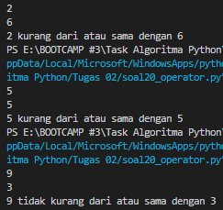





1. Buatlah program yang mengimplementasikan penggunaan operator ">"

Jawab :

|  |  |
| --- | --- |
| #input angka1 = int(input())  angka2 = int(input())  #proses  if angka1 > angka2:  print(f”{angka1} lebih dari {angka2}”) else:  print(f”{angka1} tidak lebih dari {angka2}”) | Hasilnya : |

1. Buatlah program yang mengimplementasikan penggunaan operator ">="

Jawab :

#input

angka1 = int(input())

angka2 = int(input())

#proses

if angka1 >= angka2:

print(f”{angka1} lebih dari atau sama dengan {angka2}”)

else:

print(f”{angka1} tidak lebih dari atau sama dengan {angka2}”)

Hasilnya :

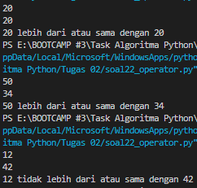





1. Buatlah program yang mengimplementasikan penggunaan operator "=="

Jawab :

|  |  |
| --- | --- |
| #input angka1 = int(input())  angka2 = int(input())  #proses  if angka1 == angka2:  print(f”{angka1} sama dengan {angka2}”) else:  print(f”{angka1} tidak sama dengan {angka2}”) | Hasilnya : |

1. Buatlah program yang mengimplementasikan penggunaan operator "!="

Jawab :

|  |  |
| --- | --- |
| #input angka1 = int(input())  angka2 = int(input())  #proses  if angka1 != angka2:  print(f”{angka1} tidak sama dengan {angka2}”) else:  print(f”{angka1} sama dengan {angka2}”) | Hasilnya : |

1. Buatlah program yang mengimplementasikan penggunaan operator "in"

Jawab :

|  |  |
| --- | --- |
| daftar_angka = [1, 2, 5, 7, 9]  #input angka = int(input(“Masukkan angka: “))  #proses  if angka1 in angka2:  print(f”{angka1} ada dalam daftar angka”) else:  print(f”{angka1} tidak ada dalam daftar angka”) | Hasilnya : |

**Operator Logika**

1. Buatlah program yang mengimplementasikan penggunaan operator "and"

Jawab :

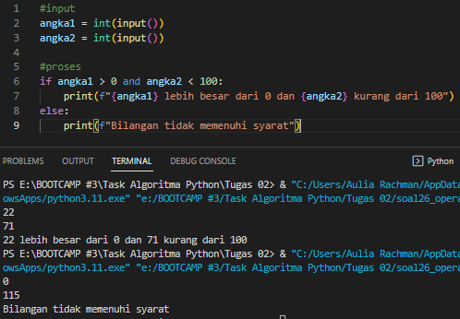

1. Buatlah program yang mengimplementasikan penggunaan operator "or"

Jawab :

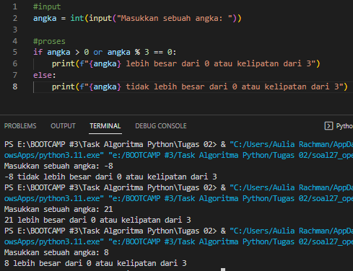

1. Buatlah program yang mengimplementasikan penggunaan operator "not"

Jawab :

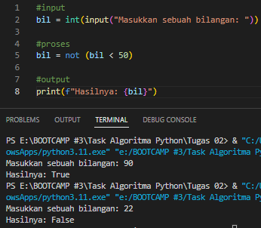

**Operator String**

1. Apa output dari program berikut ini, jika dimasukkan sebagai input "Budi" dan "Kurnia"?

1 nama_pertama = input()

2 nama_kedua = input()

3 gabungan_nama = nama_pertama + " " + nama_kedua

4 print(gabungan_nama)

Jawab :

Outpunya adalah “Budi Kurnia”.

1. Apa output dari program berikut ini, jika dimasukkan sebagai input "Budi" dan "Kurnia"?

1 nama_pertama = input()

2 nama_kedua = input()

3 gabungan_nama = nama_pertama + " " + nama_kedua

4 print(len(gabungan_nama))

Jawab :

Outputnya adalah “11”.

1. Ketikkan program berikut dan jalankan. Apa yang dapat disimpulkan?

1 kata = "bootcamp"

2 print(kata[0])

Jawab :

|  |  |
| --- | --- |
| Kode : | Hasil : |

Kesimpulannya, ‘print(kata[0])’ mengambil huruf ke-0 dari kata “bootcamp” yaitu huruf “b”.

1. Ketikkan program berikut dan jalankan. Apa yang dapat disimpulkan?

1 kata = "bootcamp"

2 print(kata[1])

Jawab :

|  |  |
| --- | --- |
| Kode : | Hasil : |

Kesimpulannya, ‘print(kata[1])’ mengambil huruf ke-1 dari kata “bootcamp” yaitu huruf “o”.

1. Ketikkan program berikut dan jalankan. Apa yang dapat disimpulkan?

1 kata = "bootcamp"

2 print(kata[-1])

Jawab :

|  |  |
| --- | --- |
| Kode : | Hasil : |

Kesimpulannya, ‘print(kata[-1])’ mengambil huruf ke-1 terakhir dari kata “bootcamp” yaitu huruf “p”.

**Operator Bitwise**

1. Hitunglah 8 & 4 dengan menggunakan perhitungan manual dan program Python.

Jawab :

|  |  |
| --- | --- |
| 8 = 1000  4 = 0100  Hasil & = 0000 (0) |  |

1. Hitunglah 8 | 4 dengan menggunakan perhitungan manual dan program Python.

Jawab :

|  |  |
| --- | --- |
| 8 = 1000  4 = 0100  Hasil | = 1100 (12) |  |

1. Hitunglah 10 ^ 4 dengan menggunakan perhitungan manual dan Program Python.

Jawab :

|  |  |
| --- | --- |
| 10 = 1010  4 = 0100  Hasil ^ = 1110 (14) |  |

1. Hitunglah 10 << 2 dengan menggunakan perhitungan manuak dan Program Python.

Jawab :

|  |  |
| --- | --- |
| 10 = 1010  2 = 10  Hasil << 2 = 101000 (40) |  |

1. Hitunglah 10 >> 2 dengan menggunakan perhitungan manual dan program Python.

Jawab :

|  |  |
| --- | --- |
| 10 = 1010  2 = 10  Hasil >> 2 = 10 (2) |  |